Apresentação do software ALXCompiler

1. Introdução

O ALXCompiler é um sistema desenvolvido em linguagem de programação Delphi e que utiliza como banco de dados o Firebird.

Apresenta como principais características uma interface amigável, alta padronização (visual e funcional) e elevada parametrização, fatores que permitem aos usuários que o assimilem de maneira fácil e intuitiva.

O sistema é indicado para empresas que pretendem automatizar o processo de compilação, versionamento e configuração de versões de software.

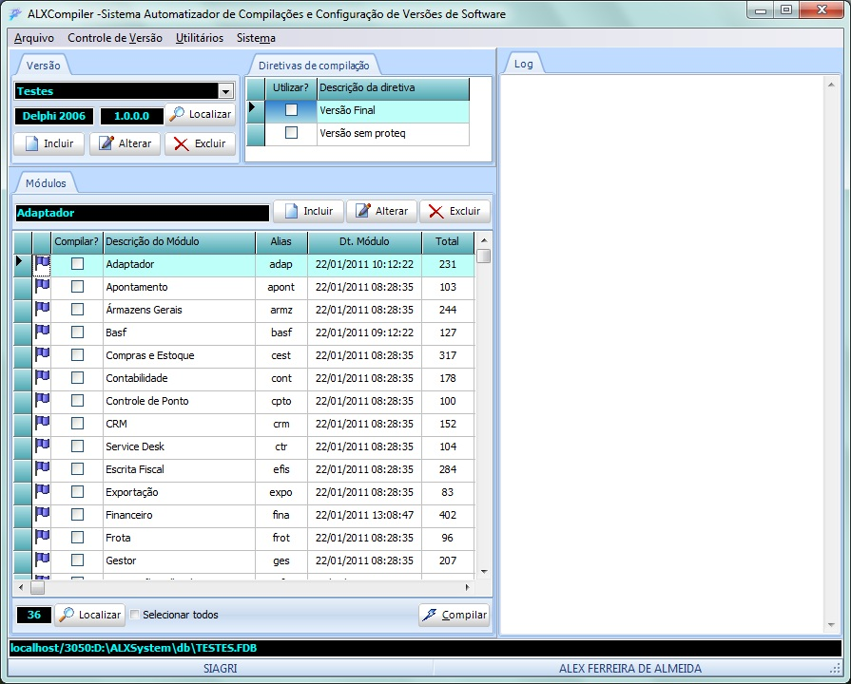Ilustração 1: ALXCompiler

2. Programas Auxiliares

O ALXCompiler possui os seguintes programas auxiliares:

- AdaptadorALXCompiler: Programa utilizado para realizar manutenções na base de dados do ALXCompiler.

- AtualizadorALXCompiler: Programa utilizado para atualizar o ALXCompiler e os programas auxiliares automaticamente.

- AccessUser: Programa utilizado para disponibilizar acesso aos usuários do ALXCompiler e realizar a renovação de licenças.

- AdminAccessUser: Programa utilizado para gerar licenças de utilização do ALXCompiler.

- want: Programa utilizado para chamar o compilador do Delphi (dcc32).

- fde (FileDateEdit): Programa utilizado para alterar a data e a hora dos executáveis gerados pelo ALXCompiler.

3. Funcionalidades

As principais funcionalidades do ALXCompiler são:

- Compilar projetos desenvolvidos em linguagem de programação Delphi, de forma simples, prática e objetiva.

- Permitir utilizar funcionalidades de sistemas de controle de versão como o GIT e o SVN, através dos comandos que estão integrados ao sistema, como por exemplo: commit, update, check for modifications, push, pull, checkout, merge, rebase, bash, etc.

- Alternar entre bases de dados Firebird e Oracle de forma prática e rápida.

- Executar os módulos através do próprio sistema.

- Permitir a comunicação entre os usuários logados no sistema através de mensagens instantâneas.

3.1. Cadastro de Versões

Utilize esta opção para inserir as informações referentes a versão, como por exemplo: a versão que será embutida nos executáveis e a versão do Delphi que será utilizada para realizar a compilação. Através desta opção podem ser inseridas informações importantes, como os diretórios dos fontes e os diretórios onde serão gerados os executáveis.

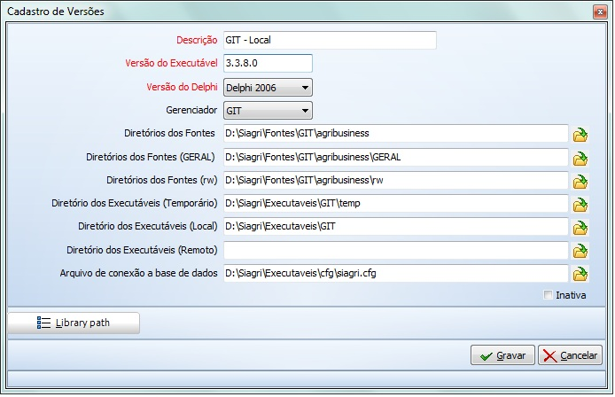Ilustração 2: Cadastro de Versões

- Descrição: Informe uma descrição que identifique a versão.

- Versão do Executável: Informe a versão que será embutida nos executáveis compilados.

- Versão do Delphi: Informe qual Delphi será utilizado para realizar a compilação dos executáveis.

- Gerenciador: Informe qual é o sistema de controle de versões utilizados para a versão (Em branco, SVN ou GIT).

- Diretório dos Fontes: Informe o diretório raiz dos fontes.

- Diretório dos Fontes (GERAL): Informe o subdiretório “GERAL” dos fontes.

- Diretório dos Fontes (rw): Informe o subdiretório “rw” dos fontes.

- Diretório dos Executáveis (Temporário): Informe o diretório onde os executáveis serão gerados temporariamente.

- Diretório dos Executáveis (Local): Caso deseje, informe um diretório local para onde serão copiados os executáveis após a compilação.

- Diretório dos Executáveis (Remoto): Caso deseje, informe um diretório remoto para onde serão copiados os executáveis após a compilação.

- Arquivo de conexão a base de dados: Caso deseje alternar ente as bases de dados Firebird e Oracle, informe o arquivo responsável por setar os parâmetros de conexão.

3.2. Pesquisa de Versões

Utilize esta opção para selecionar qual versão deseja compilar.

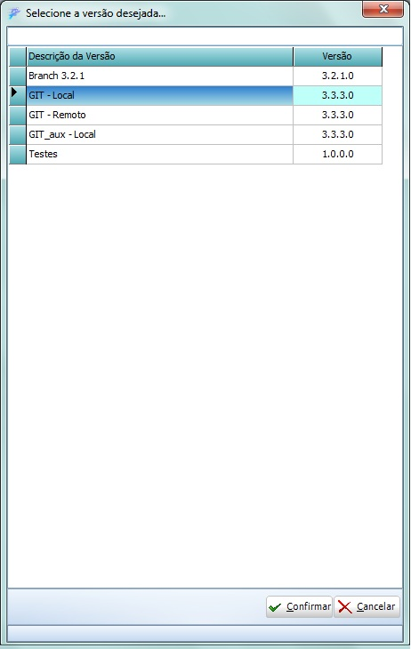Ilustração 3: Pesquisa de Versões
Texto 1: Pesquisa de Versões

3.3. Cadastro de Library Path

Utilize esta opção para inserir o caminho das bibliotecas necessárias para compilação da versão.

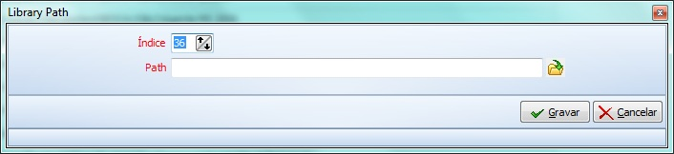Ilustração 4: Cadastro de Library Path
- Índice: Informe um número sequencial que servirá para ordenar os library path's cadastrados.

- Path: Informe o diretório onde está localizada a biblioteca.

3.4. Manutenção no library path

Utilize esta opção para pesquisar, incluir, alterar ou excluir um library path.

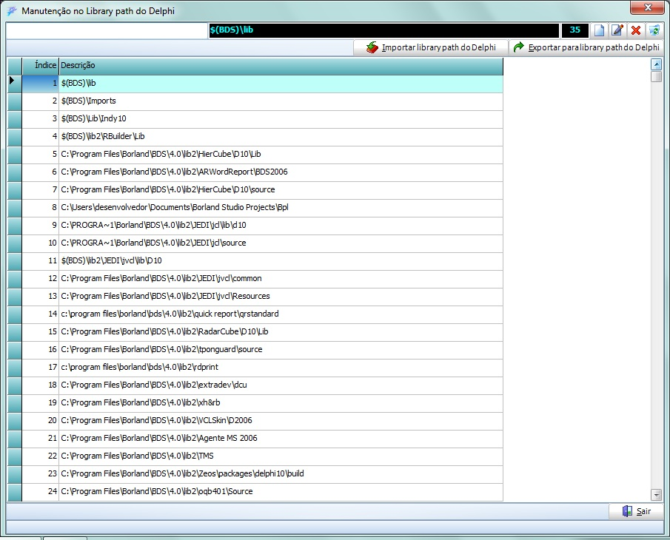Ilustração 5: Manutenção no Library Path
- Importar library path do Delphi: Utilize esta opção para importar os library path's do Delphi.

- Exportar para library path do Delphi: Utilize esta opção para exportar os registros para o library path do Delphi.

3.5. Cadastro de Módulos

Utilize esta opção para cadastrar os módulos que deseja compilar.

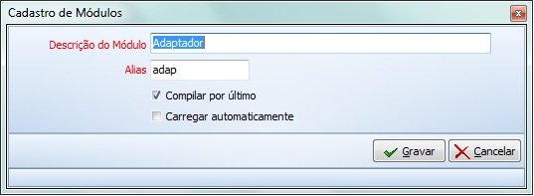Ilustração 6: Cadastro de Módulos

- Descrição do Módulo: Informe uma descrição que identifique o módulo.

- Alias: Informe um apelido para o módulo. Normalmente, é obtido retirando-se a expressão “sagr” do nome do módulo. Exemplo: SagrAdap = adap.

- Compilar por último: Marque este opção, caso deseje que o módulo seja o último a ser compilado.

- Carregar automaticamente: Marque esta opção caso deseje que o módulo fique selecionado por padrão para ser compilado.

3.6. Pesquisa de Módulos

Utilize esta opção para selecionar os módulos que serão compilados.

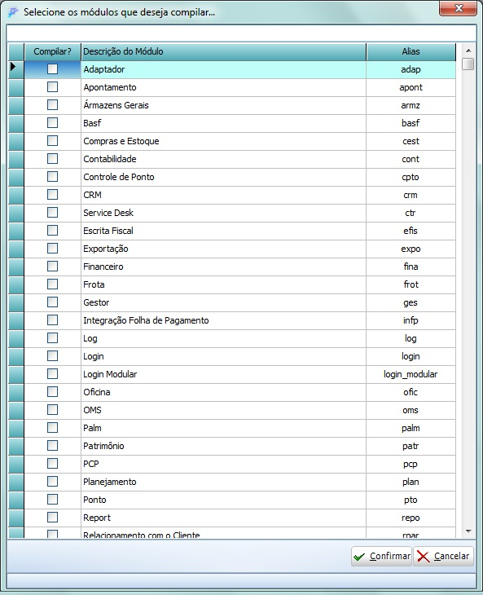Ilustração 7: Pesquisa de Módulos

3.7. Cadastro de Diretivas de Compilação

Utilize este opção para cadastrar as diretivas que serão utilizadas durante a compilação.

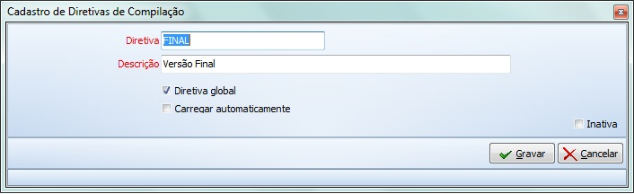Ilustração 8: Cadastro de Diretivas de Compilação
- Diretiva: Informe o nome da diretiva.

- Descrição: Informe uma descrição que identifique a diretiva.

- Diretiva global: Marque esta opção caso deseje que a diretiva fique disponível para seleção no formulário principal.

- Carregar automaticamente: Marque esta opção caso deseje que a diretiva fique selecionada por padrão no formulário principal.

3.8. Manutenção nas Diretivas de Compilação

Utilize esta opção para pesquisar, incluir, alterar ou excluir uma diretiva de compilação.

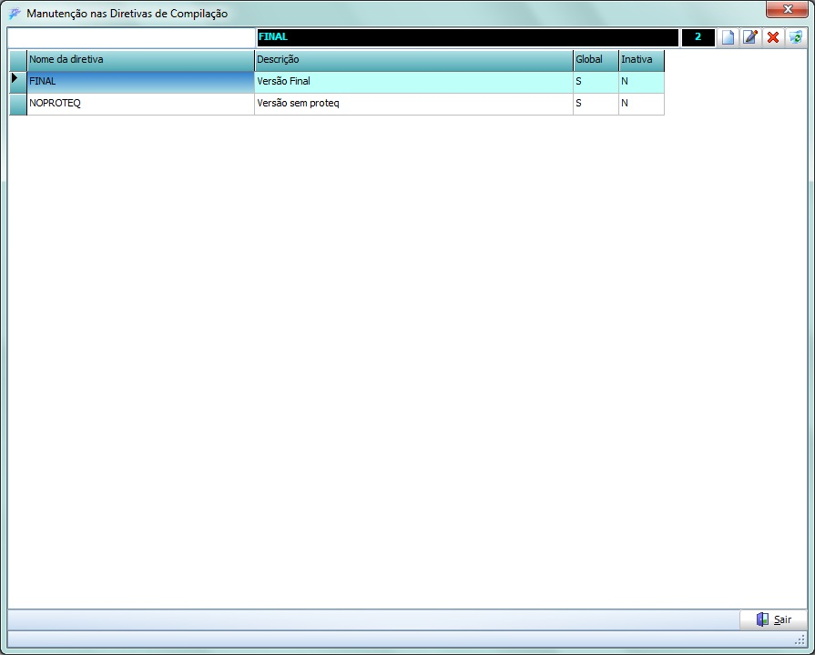Ilustração 9: Manutenção nas Diretivas de Compilação
3.9. Cadastro de Bases de Dados

Utilize este opção para cadastrar as bases de dados do Firebird e Oracle que deseja utilizar.

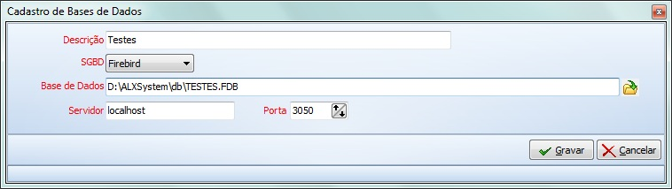Ilustração 10: Cadastro de bases de dados
- Descrição: Informe uma descrição que identifique a base de dados.

- SGBD: Informe qual o tipo de sistema gerenciador da base da dados (Firebird/Oracle).

- Base de Dados: Informe o caminho da base de dados.

- Servidor: Informe o IP do computador onde está localizada a base de dados. Caso esteja na própria máquina, pode ser informado “localhost”.

- Porta: Informe a porta que será utilizada para acessar a base de dados.

3.10. Manutenção nas bases de dados

Utilize esta opção para pesquisar, incluir, alterar ou excluir uma base de dados.

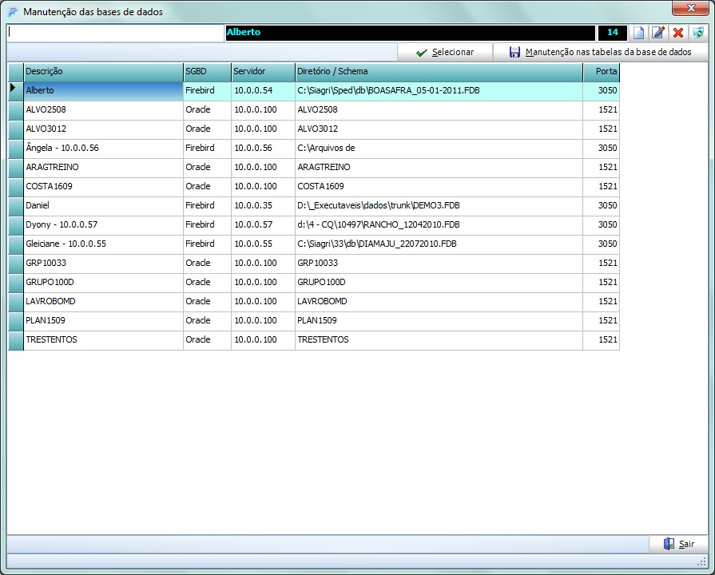Ilustração 11: Manutenção das bases de dados

3.11. Manutenção nas tabelas da base de dados

Utilize esta opção para poder alterar as informações das tabelas CONFIG e DADOSREG da base de dados selecionada.

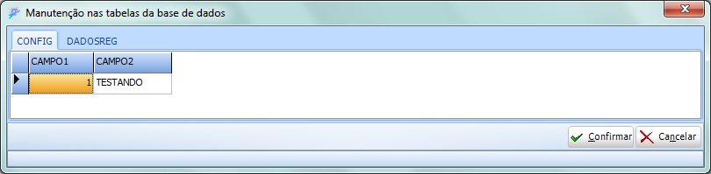Ilustração 12: Manutenção nas tabelas da base de dados
3.12. Cadastro de Usuários

Utilize esta opção para cadastrar os usuários que poderão utilizar o sistema.

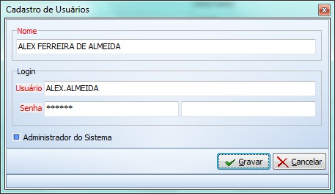Ilustração 13: Cadastro de Usuários
- Nome: Informe o nome completo do usuário.

- Usuário: Informe o login desejado para acessar o sistema.

- Senha: Informe uma senha para acessar o sistema.

- Administrador do Sistema: Marque esta opção para conceder privilégios administrativos ao usuário, como por exemplo, poder incluir, excluir e resetar a senha de outros usuários.

3.13. Manutenção dos Usuários

Utilize esta opção para pesquisar, incluir, alterar ou excluir um usuário.

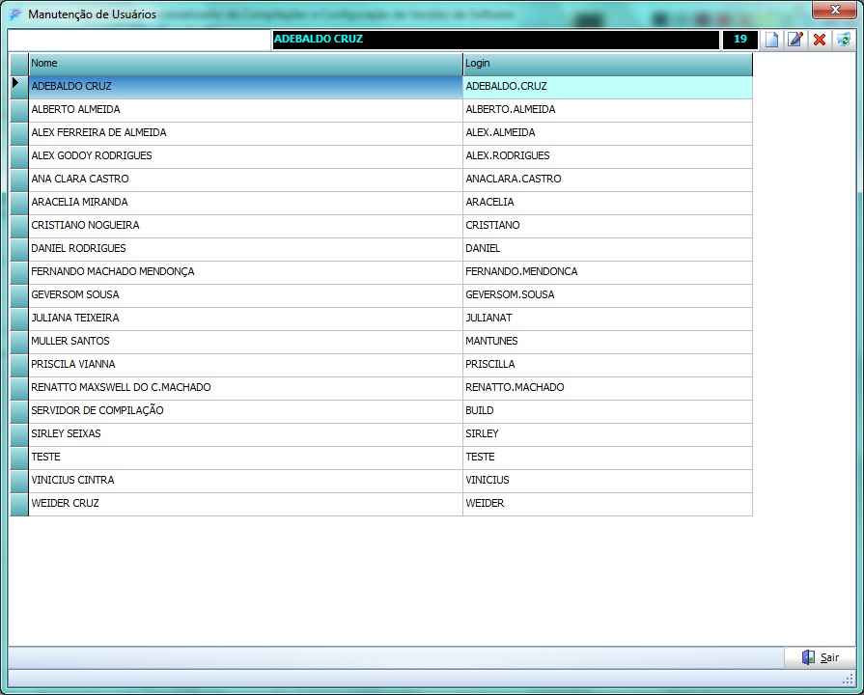Ilustração 14: Manutenção de Usuários

3.14. Identificação de Usuários

Utilize esta opção para poder acessar o sistema.

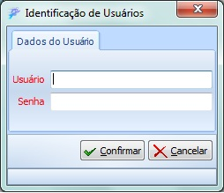Ilustração 15: Identificação de Usuários

3.15. Execução de Módulos

Utilize esta opção para executar os módulos desejados.

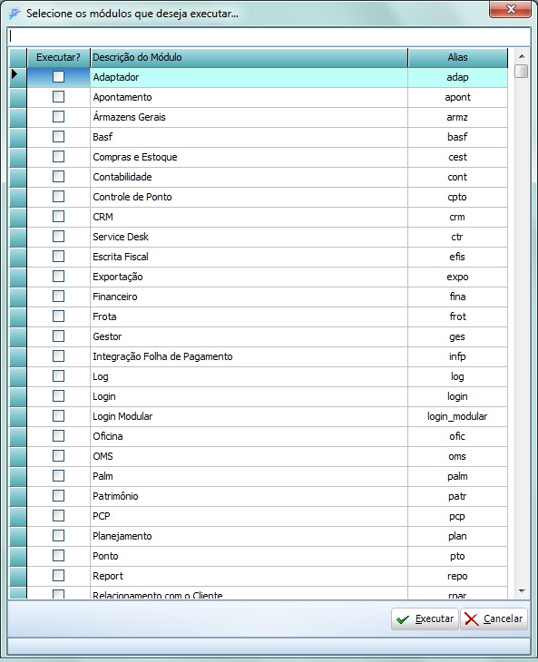Ilustração 16: Execução de Módulos

3.16. Mensagens Instantâneas

Utilize esta opção para comunicar-se através de mensagens instantâneas com outros usuários conectados ao sistema.

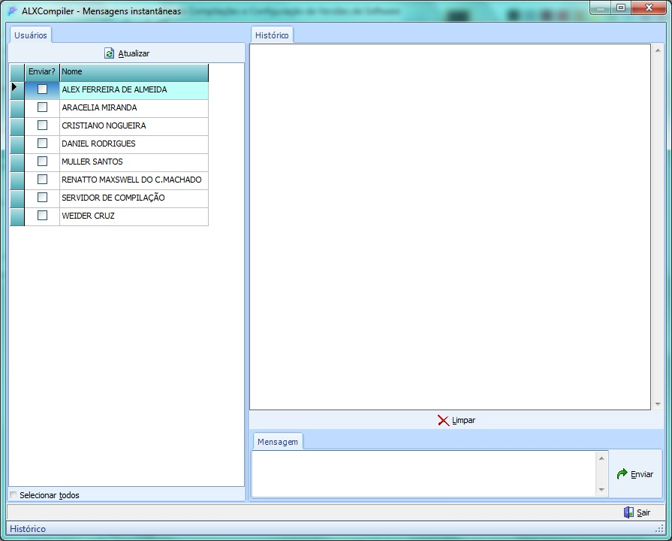Ilustração 17: Mensagens Instantâneas

3.17. Configuração de Parâmetros

Utilize as opções a seguir para parametrizar o sistema de acordo com suas necessidades.

3.17.1. Geral

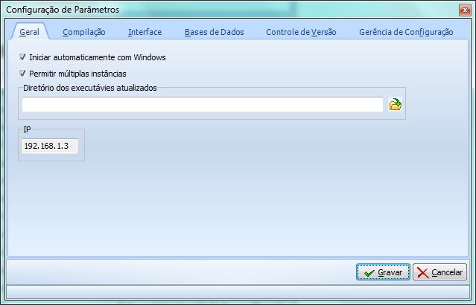Ilustração 18: Configuração de Parâmetros Geral
- Iniciar automaticamente com Windows: Marque esta opção caso deseje que o sistema seja inicializado juntamente com o Windows.

- Permitir múltiplas instâncias: Marque esta opção caso deseje que seja possível abrir mais de uma instância do ALXCompiler simultaneamente.

- Diretório dos executáveis atualizados: Informe o diretório dos executáveis atualizados, para que o sistema possa ser atualizado automaticamente.

- IP: Ao logar no sistema, o IP da máquina é capturado automaticamente, para que possa ser possível comunicar-se com outros usuários logados no sistema através de mensagens instantâneas.

3.17.2. Compilação

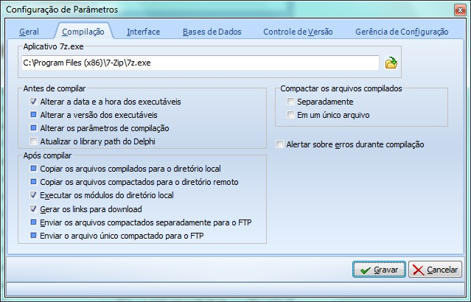Ilustração 19: Configuração de Parâmetros de Compilação
- Aplicativo 7z.exe: Informe onde está localizado o aplicativo 7z.exe.

- Alterar a data e a hora dos executáveis: Marque esta opção caso deseje que o sistema permita que sejam informadas a data e hora que serão embutidas nos executáveis antes da compilação.
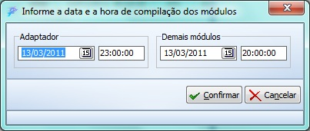Ilustração 20: Data e Hora que serão embutidas nos executáveis
- Alterar a versão dos executáveis: Marque esta opção caso deseje que o sistema permita alterar a versão que será embutida nos executáveis antes da compilação.
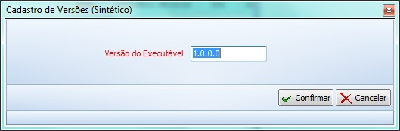Ilustração 21: Versão que será embutida nos executáveis
- Alterar os parâmetros de compilação: Marque esta opção caso deseje que o sistema apresente o formulário de parâmetros de configuração de compilação antes de compilar.

- Atualizar o library path do Delphi: Marque esta opção caso deseje que o sistema atualize o library path do Delphi com os registros informados no cadastro de library path da versão selecionada.

- Copiar os arquivos compilados para o diretório local: Marque esta opção caso deseje que o sistema copie os arquivos que foram compilados para o diretório local informado no cadastro de versões ao final da compilação.

- Copiar os arquivos compactados para o diretório remoto: Marque esta opção caso deseje que o sistema copie os arquivos compactados para o diretório remoto informado no cadastro de versões ao final da compilação.

- Executar os módulos do diretório local: Marque esta opção caso deseje que o sistema exiba, ao final da compilação, um formulário com os módulos que foram compilados com sucesso e que poderão ser executados.

- Gerar os links para download: Marque esta opção caso deseje que o sistema gere um arquivo de texto contendo os links para download da versão selecionada.

- Enviar os arquivos compactados separadamente para o FTP: Marque esta opção caso deseje que o sistema envie os arquivos compactados separadamente automaticamente para o FTP ao final da compilação.

- Enviar o arquivo único compactado para o FTP: Marque esta opção caso deseje que o sistema envie o arquivo único compactado automaticamente para o FTP ao final da compilação.

- Compactar os arquivos compilados separadamente: Marque esta opção caso deseje que o sistema compacte os módulos individualmente.

- Compactar os arquivos compilados em um único arquivo: Marque esta opção caso deseje que o sistema gere um único arquivo compactado contendo todos os módulos que foram compilados.

- Alertar sobre erros durante a compilação: Marque esta opção caso deseje que o sistema exiba um alerta, questionando se o usuário deseja continuar com a compilação, caso seja encontrado algum erro durante a compilação.

3.17.3. Interface
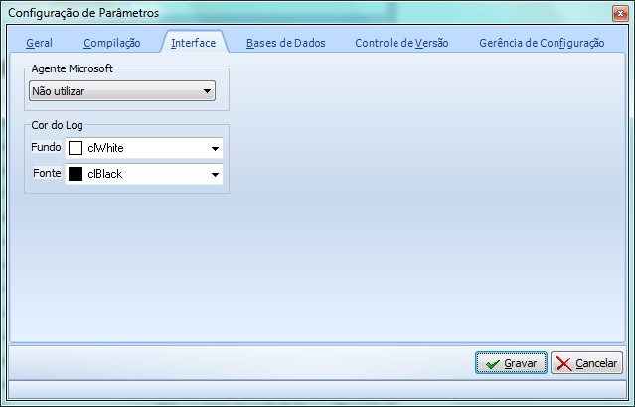Ilustração 22: Configuração de Parâmetros de Interface
- Agente Microsoft: Informe esta opção caso deseje utilizar os assistentes do Windows no sistema.

- Cor do Log: Utilize este opção para definir as cores de fundo e do texto do Log localizado no formulário principal.

3.17.4. Bases de Dados

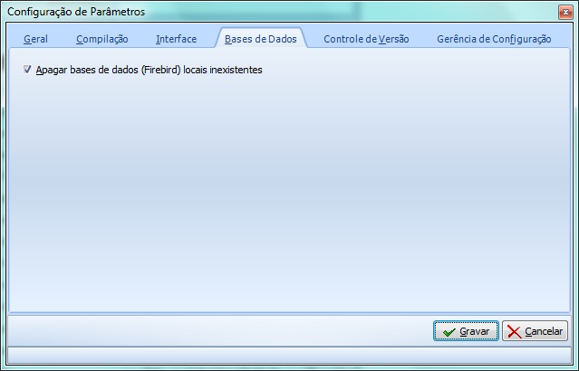Ilustração 23: Configuração de Parâmetros das Bases de Dados
- Apagar bases de dados (Firebird) locais inexistentes: Marque esta opção caso deseje que o sistema apague as bases de dados locais do Firebird que não existem mais ao abrir o formulário de manutenção das bases de dados.

3.17.5. Controle de Versão

3.17.5.1. GIT

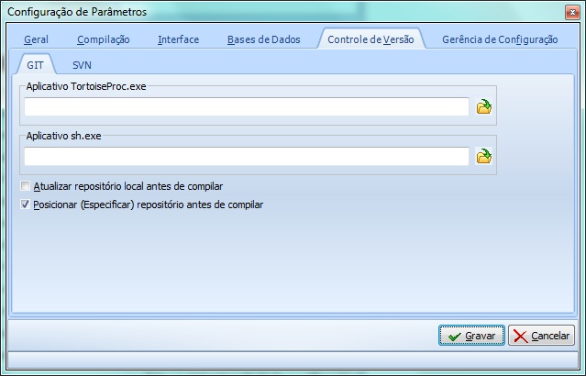Ilustração 24: Configuração de Parâmetros do Controle de Versão (GIT)
- Aplicativo TortoiseProc.exe: Informe onde está localizado o aplicativo TortoiseProc.exe do TortoiseGIT.

- Aplicativo sh.exe: Informe onde está localizado o aplicativo sh.exe do GIT.

- Atualizar repositório local antes de compilar: Marque esta opção caso deseje que o sistema “puxe (pull)” as alterações do servidor antes de compilar.

- Posicionar (Especificar) repositório antes de compilar: Marque este opção caso deseje que o sistema exiba uma tela que permita ao usuário “posicionar (checkout)” no branch que deseja compilar.

3.17.5.2. SVN

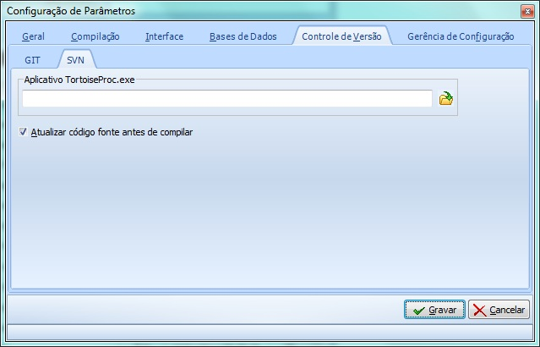Ilustração 25: Configuração de Parâmetros do Controle de Versão (SVN)
- Aplicativo TortoiseProc.exe: Informe onde está localizado o aplicativo TortoiseProc.exe do TortoiseSVN.

- Atualizar código fonte antes de compilar: Marque esta opção caso deseje que o sistema baixe as atualizações do servidor antes de compilar.

3.17.6. Gerência de Configuração

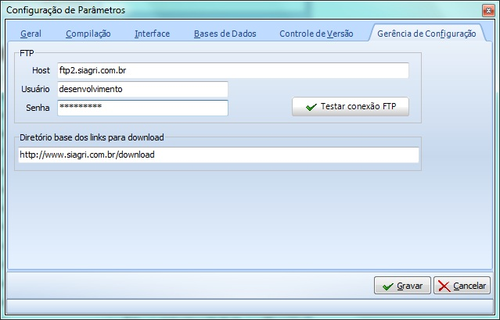Ilustração 26: Configuração de Parâmetros da Gerência de Configuração
- Host: Informe o host do FTP.

- Usuário: Informe o usuário do FTP.

- Senha: Informe a senha do FTP.

- Testar conexão FTP: Utilize esta opção para verificar se o FTP foi configurado adequadamente.

- Diretório base dos links para download: Informe o diretório base dos links para download.

3.18. Sobre o Sistema

Utilize esta opção para verificar informações sobre a versão atual, quantidade de dias para a expiração da licença, créditos e contatos do desenvolvedor.

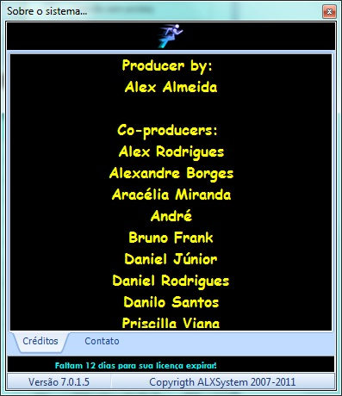Ilustração 27: Sobre o sistema...

4. Benefícios

- Possibilidade de realizar as compilações sem utilizar a IDE do Delphi.

  - Aumento de produtividade. Pois além da processo de compilação o sistema permite a automatização do processo de disponibilização de executáveis e versões.

    - Automatização do processo de disponibilização de executáveis para o departamento de testes, pois além de fazer a compilação permite que os executáveis sejam disponibilizados no servidor de executáveis automaticamente.

    - Automatização do processo de disponibilização de versões para os clientes, pois além de fazer a compilação permite que os executáveis sejam disponibilizados para download no FTP automaticamente.

  - Redução da possibilidade de ocorrência de erros. Devido a automatização dos processos de compilação e disponibilização de versões, minimiza-se a interferência do usuário, e, consequentemente, a possibilidade de ocorrerem erros.

  - Redução de aproximadamente 80% do espaço utilizado no servidor de executáveis para teste. Pois o sistema copia apenas os executáveis compactados para o servidor.

  - Integração com os sistemas de controle de versão GIT e SVN.

  - Possibilidade de alterar a data e hora dos executáveis automaticamente.

  - Possibilidade de compilar versões com library path diferentes, sem a necessidade de ter que reconfigurá-los através da IDE do Delphi. Uma vez que cada versão possui seu próprio library path que pode ser exportado automaticamente para o Delphi.

